# Отчёт о тестировании

Работа с базой данных

**Задание 1.**

ssh-keygen

cat ~/.ssh/id_rsa.pub

ssh <имя пользователя>@<хост> -p 4554

psql -U morty -d scooter_rent

пароль smith

\dt

SELECT * from "Couriers";

SELECT * from "Orders";

SELECT c.login, COUNT(*) AS "DeleveryCount" FROM "Couriers" AS c LEFT JOIN "Orders" AS o ON c.id = o."courierId" WHERE o."inDelivery" = true GROUP BY c.login;

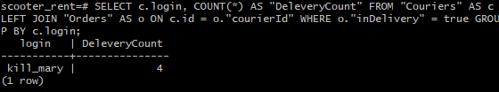

**Задание 2.**

SELECT track, CASE WHEN finished = true THEN 2 WHEN cancelled = true THEN -1 WHEN "inDelivery" = true THEN 1 ELSE 0 END AS status FROM "Orders";

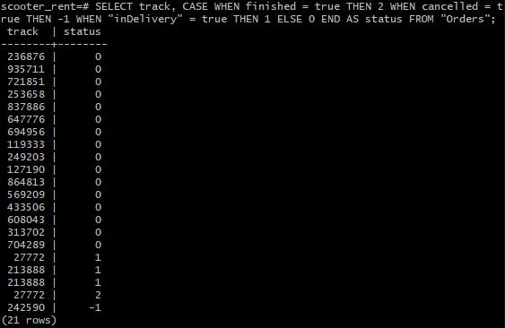

Автоматизация теста к API

Скриншот окна PyCharm с тестом и его результатом.